上海市市场监管局发布地毯监督抽查情况

针对消费者投诉、举报集中及质量问题较多的产品，近期，上海市市场监管局集中组织力量对闵行、浦东、松江等10个区以及天猫平台上24家经销企业销售的25个品牌25批次地毯进行了监督抽查。经检测，有10批次不合格，不合格检出率为40%。检测项目涉及苯基环已烯、苯乙烯、甲醛、可燃性、耐光色牢度等11项。本次抽查不合格项目为总挥发性有机化合物、临界热辐射通量CHF、绒簇拔出力、脚轮椅引起的宽度和长度变化率、由热和水影响引起的翘曲5项。
一是总挥发性有机化合物(TVOC)不合格，有10批次。如上海淮悦地毯有限公司销售的标称由佛山市顺德区琅美地毯制品有限公司生产（或供货）的“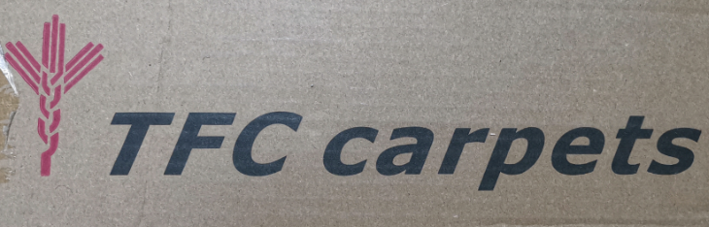”牌方块毯(型号规格: 50cm×50cm, 生产日期或批号：未标注)，总挥发性有机化合物(TVOC)实测为5.636mg/(㎡·h)(标准值应≤0.600mg/(㎡·h))，与标准要求不符。该项目不合格，不仅影响人体健康，还对室内环境造成长期的不良影响。长期接触VOC超标的地毯，可能导致人体免疫系统失调、中枢神经系统受损、肝脏和肾脏损伤等风险。
二是临界热辐射通量CHF不合格，有6批次。如上海金碧盛地毯有限公司销售的标称由山东福特尔新材料科技有限公司生产（或供货）的“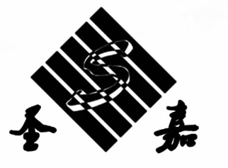”牌方块毯(型号规格: 50cm×50cm, 生产日期或批号：2024-04-30)，临界热辐射通量CHF实测为2.0Kw/㎡(标准值应≥2.2Kw/㎡)，与标准要求不符。该项目不合格，地毯有较快的火源引燃能力和蔓延能力，一旦发生火灾，可能迅速燃烧并蔓延，增加火灾的严重性和危险性。
三是力学和形变性能不合格，特别是绒簇拔出力、脚轮椅引起的宽度和长度变化率和由热和水影响引起的翘曲，有9批次。如上海仁由实业有限公司销售的标称由溧阳市恒业地毯制造有限公司生产（或供货）的“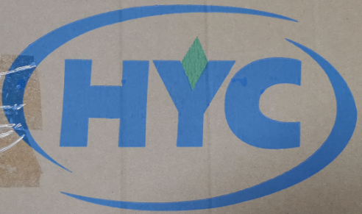”牌方块地毯(型号规格: 50cm×50cm, 生产日期或批号：2024-04-19)，绒簇拔出力实测为8.7N(标准值应≥24.0N)，与标准要求不符； 如上海巨神风地毯有限公司销售的标称由东方雷诺地毯（天津）有限公司生产（或供货）的“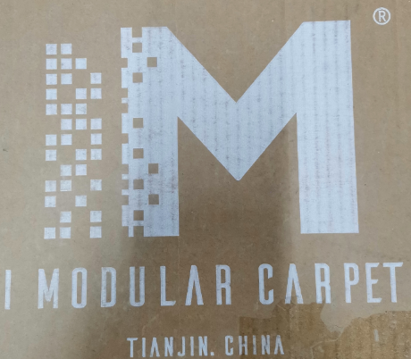”牌方块地毯(型号规格: 50cm×50cm 直线01031221, 生产日期或批号：2024-05-18)，由热和水影响引起的翘曲实测为3.5mm(标准值应≤1.5mm) ，与标准要求不符； 如上海世木建筑装潢材料有限公司销售的标称由无锡昆达地毯有限责任公司生产（或供货）的“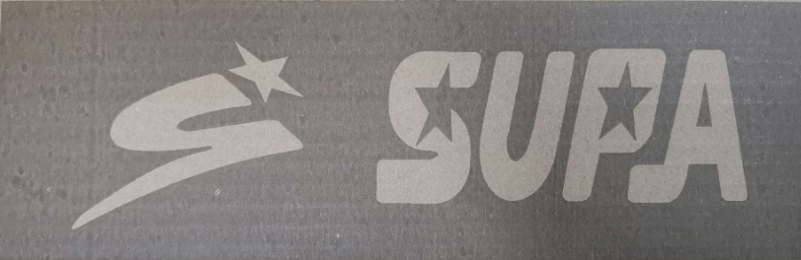”牌方块地毯(型号规格: 50cm×50cm , 生产日期或批号：2024-04-30)，脚轮椅引起的长度变化率实测为0.65%(标准值应≤0.15%)，与标准要求不符。力学和形变性能测试不合格说明地毯在使用过程中容易出现掉毛、变形、起翘等现象，不仅会降低地毯的美观度，还会影响地毯的使用寿命。掉落的绒簇可能被儿童误食或吸入，造成健康风险；地毯尺寸形变和边缘的起翘可能带来安全隐患，特别是在老年人、儿童或行动不便的人群中，会增加跌倒的风险。
根据抽查结果，市场监管部门已责令相关经营者立即停止销售不合格产品，对库存产品、在售产品进行全面清理，按照相关法律法规要求主动采取措施，保护消费者合法权益，并对生产、销售不合格产品的经营者移送所在地市场监管部门依法调查处理。同时，上海市场监管部门提醒消费者在选购地毯时，应注意以下几点：
一、应在正规渠道购买，需开具正规发票，并且索要产品使用说明、合格证明和质保卡，以便发生质量问题时可以进行交涉，合法权益可以得到有效保障。
二、应要求销售商提供产品检验合格的证明。查验有害物质释放量是否超标的问题，特别是总挥发性有机化合物是否超标。
三、购买时应“一看二摸三闻”，一是观察地毯面是否平整、纹路是否规则、毯背是否硬实、毛绒疏密及粗细均匀等情况；二是用手摩擦毯面，观察是否出现褪色、变色现象，其次用手指按压地毯，观察其是否能迅速恢复原状，弹性好的地毯使用寿命更长；三是用鼻子闻地毯的气味，若有刺激性的气味，可能含有有害物质，如甲醛、挥发性有机化合物等，长期接触会对人体健康造成危害。

